**Занятие по внеурочной деятельности**

**«Разговор о правильном питании»**

**Класс:** 1

**Тема:** Культура принятия пищи.

**Цель:** повторение правил культурного поведения за столом, культуры приёма пищи. обеспечение обучающихся необходимой информацией в области культуры питания для формирования правильного отношения к своему здоровому будущему.

 Создать условия для формирования правильного отношения к своему здоровью через понятие здорового питания.

**Задачи:**

*Образовательные:*

* формировать умение выбирать полезные продукты питания;
* ознакомить обучающихся с вредными для человека продуктами.

*Развивающие:*

* развивать коммуникативную деятельность обучающихся;
* развивать кругозор обучающихся;
* развивать внимание, мышление, память.

*Воспитательные:*

* воспитывать культуру сохранения и совершенствования собственного здоровья;
* воспитывать негативное отношение к вредным продуктам питания;
* воспитывать ответственное отношение обучающихся к своему здоровью;
* воспитывать чувство взаимопомощи.

**Ход занятия:**

**Вводная беседа.**

- Нашу с вами беседу я хочу начать с просмотра отрывка из мультфильма: «Винни Пух в гостях у Кролика» *(просмотр м/ф, фрагмент).*

*-* Ребята, как вы думаете, почему мы посмотрели именно этот фрагмент?

- О чем мы с вами сегодня будем беседовать?

- Тема нашей беседы: «Культура принятия пищи»

- Эту тему нельзя раскрыть без знания культуры поведения за столом.

**1. «Немного истории»**

*Культура поведения за столом* – это часть общей культуры человека. Её надо воспитывать с самого раннего возраста.

Ведь тысячу лет назад люди не знали ни вилок, ни ножей, ни ложек. Воины, возвращавшиеся из походов, кинжалами отрезали от тушки куски мяса, громко чавкая, ели. Измазанные жиром бороды и руки они вытирали о свои кожаные камзолы. Зрелище было отвратительным.

- В течение долгого времени вырабатывались правила приема пищи и поведения за столом для чего?

- Чтобы прием пищи был удобным, приятным и эстетичным, постепенно в наш быт вошли столовые приборы, которыми мы пользуемся до сих пор.

- Как же появились эти приборы?

Слайд

**Столовая ложка**

Столовая ложка была придумана задолго до изобретения столового **ножа**и столовой **вилки.** Первым материалом для столовой ложки была скорлупа, а чтобы скорлупа была более удобной в использовании, к ней прикрепляли деревянные палочки. Скорлупа - материал хрупкий, и с развитием цивилизации столовые ложки начали мастерить из другого подручного материала: дерева или камня. Во многих частях мира для столовых ложек были использованы бронза и золото. **Столовые ложки** из серебра первыми начали делать греки и римляне.

**Столовый нож**

Первым ножом первобытного человека был заостренный камень. В каменном веке ножи применялись только для охоты. Для удобства к ним стали прикреплять рукоятки, сделанные из дерева. Столовым ножом резали мясо и другие продукты питания. Но затем каменный век сменился бронзовым, появились  **столовые приборы**, в частности, **столовый нож**.

**Столовая вилка** как столовый прибор появилась значительно позже столовой ложки и столового ножа. В качестве предмета сервировки **столовая вилка** начала рассматриваться только в начале 16 века в Италии. В начале **столовая вилка** была с одним зубцом, потом с двумя и тремя зубцами. Сегодня люди используют четырёх- зубцовые вилки.

- Но чтобы накрыть на стол - ложки, ножа и вилки недостаточно. А что же ещё необходимо для того, чтобы накрыть стол к завтраку, обеду или ужину? Для ответа на этот вопрос мы воспользуемся кроссвордом.

**Кроссворд (слайд с вопросами)**

*По горизонтали:*

**1.** Еда бывает различной формы, цвета и состояния: твердой, жидкой, желеобразной и т.д. Для того чтобы подавать её на стол, нужны предметы, которыми обычно пользуются. Все они сделаны из фарфора, стекла и металла. *(Посуда)*

**3.** Эти предметы имеют чудесный запах и, несомненно, украсят любой стол, но очень важно, чтобы они не мешали общаться гостям. Их ставят, в основном, на праздничных столах. *(Цветы)*

**4.** Как одним словом можно назвать нож, вилку и ложку? (*Прибор)*

**5.** Накрывая на стол, этот предмет из ткани кладут справа от тарелки или, красиво уложив, на верхнюю столовую тарелку . Бумажные такие предметы ставят в специальный стаканчик*. (Салфетки)*

*По вертикали:*

**2.** Она покрывает весь стол. Ложки, салфетки, цветы должны с ней гармонировать. Для ее пошива используют – лён или хлопчатобумажные ткани. *(Скатерть)*

Итак, для того, чтобы накрыть стол нам необходимо: скатерть, салфетки, приборы, посуда и цветы. Цветы не всегда ставят на стол. В столовой вы их не видели.

**2 Сервировка стола.**

Слайд

- Рассмотреть слайды сервировки стола.

- А теперь, ребята, мы будем работать в группах. Вы получите муляжи посуды. Ваша задача сервировать стол к обеду.

*(Исправить ошибки, если есть)*

**3 Культура питания**

- За такие красивые столы приятно садиться.

- Ребята, а важно соблюдать время приема пищи?

- Важно ли то, что мы едим?

- Оказывается, не всё что мы едим является полезным для нашего организма. Некоторые продукты могут приносить вред.

- Как вы думаете какие это продукты?

- А кто желает рассказать о продуктах, которые принесут пользу нашему организму?

(слайд)

- Пища – это источник энергии для человека, и избыток или недостаток её – проблема. Если человек много ест, у него развивается ожирение и другие заболевания желудочно-кишечного тракта. А если ест мало, то развивается дистрофия и много других заболеваний.

- Где же выход? Очень важно научиться соблюдать золотую середину, не допуская переедание или недоедание. В этом и заключается культура питания.

Вместе с пищей к нам в организм поступают: вода, белки, жиры, углеводы, минералы и витамины. Каждый из них очень важен вашему растущему организму.

- Сколько раз человек должен питаться?

- Назовите, как называются приёмы пищи?( **завтрак, обед, полдник, ужин)**

Верно, вы проводите в школе 4-6 часов, поэтому важно не допустить длительных перерывов в приёме пищи. Это плохо сказывается на работе и усвоении школьного материала, вашем самочувствии, настроении, на работу пищеварительной системы. Поэтому очень важно получать горячий завтрак, обед в школе. А дома – полдник и ужин.

- Как вы думаете, одинаковое ли количество еды употребляется человеком во время завтра, обеда, во время полдника и ужина? Почему?

- Есть ли вредные продукты?

- Такие продукты есть, вы должны знать о них!

Слайд

***Газированные напитки***: “Кока-Кола”, “Пепси-Кола”, “Фанта” “Спрайт”,“Тархун”, “Колокольчик”, “Крем-сода” и многие другие.

В состав газированных напитков входят различные консерванты, ароматизаторы и красители, которые неблагоприятно влияют на желудочно-кишечный тракт школьников.

Сахар, в большом количестве присутствующий в газированной воде, провоцирует кариес.

Обычная сладкая газированная вода не содержит ни витаминов, ни минеральных веществ, так нужных растущему организму.

В состав ***жвачек*** входят подсластители, красители, ароматизаторы. Давно уже доказано, что чем дольше контакт сахара с зубами, тем выше риск развития кариеса. И здесь у жвачки, а также у жевательных конфет просто нет конкурентов. В работе детских врачей были случаи, когда у детей, которые жаловались на боли в животе, находили в кишечнике резиновые “камни” из слипшихся разноцветных комочков, образовавшихся от жвачки.

В ***картофеле фри и чипсах*** ученые обнаружили целый ряд вредных веществ, в том числе вещества, которые используются при производстве различных пластмасс и красок. Доказано, что эти вещества оказывают токсичное действие на нервную систему животных и человека. У детей, которые питаются в основном чипсами, конфетами, газированными напитками, может развиться витаминная недостаточность. Ученые полагают, что нехватка витаминов в пищевом рационе школьников может стать причиной нарушений дисциплины и низкой успеваемости

- А какую пищу можно считать полезной? (Ту, в которой много витаминов).

- А что такое витамины? (Ответы детей).

**Учитель: *Витамины*** - это вещества, необходимые организму человека. Они содержатся в продуктах питания. Без витаминов человек болеет. Сегодня они у нас в гостях. Давайте послушаем, что расскажут нам Витамины. *(Выходят дети). Слайды с картинками*

**Выступление учеников**

**Витамин А:** Если вы хотите хорошо расти, хорошо видеть и иметь крепкие зубы, вам нужен я- витамин А! Витамин А содержится в моркови, помидорах, рыбе.

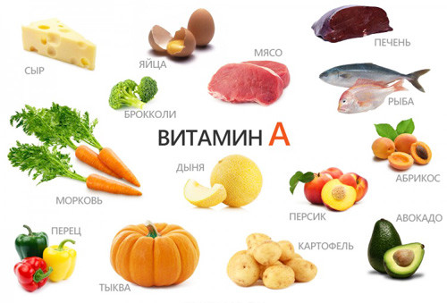

**Витамин В:** Если вы хотите быть сильными, иметь хороший аппетит и не хотите огорчаться и плакать по пустякам, вам нужен я- витамин В! Меня вы можете найти в рисе, горохе, фасоли, хлебе, йогурте, сыре. Витаминов В несколько видов:

Витамин В-1 Витамин В-2 [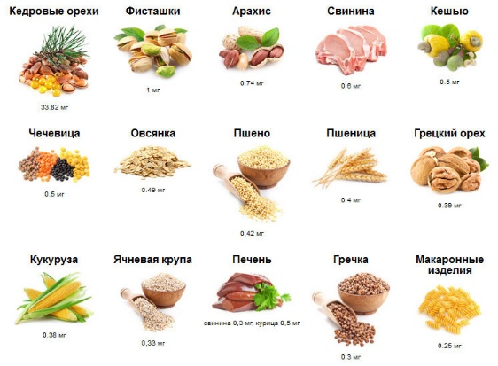](https://cdn.fishki.net/upload/post/2017/02/17/2221237/vitaminb1.jpg) 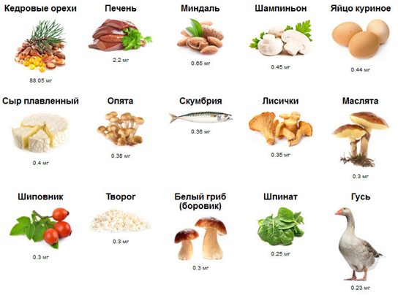

**Витамин С:** Если хотите реже простужаться, быть бодрыми, быстрее выздоравливать, вам нужен я- Витамин С! Меня вы найдете в черной и красной смородине, шиповнике, лимоне, луке, киви, **болгарском перце, капусте, вишне.**

[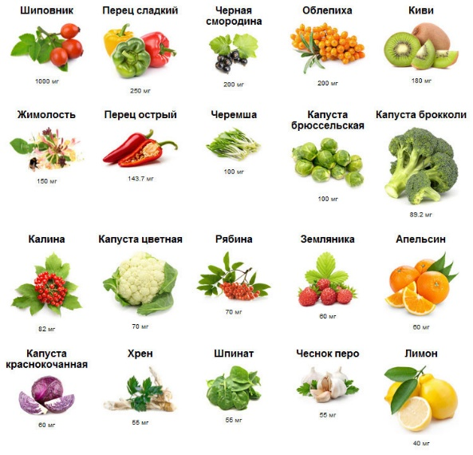](https://cdn.fishki.net/upload/post/2017/02/17/2221237/vitaminc.jpg)

**Витамин D:** Если хотите, чтобы у вас были здоровые, сильные, крепкие кости – вам нужен я – витамин D. Я отвечаю за здоровье десен, зубов и мышц. Поддерживаю работу вашего сердца, улучшаю работу мозга. Запомните, что солнце – источник витамина D, а еще молоко, сыр, яйца, рыба.

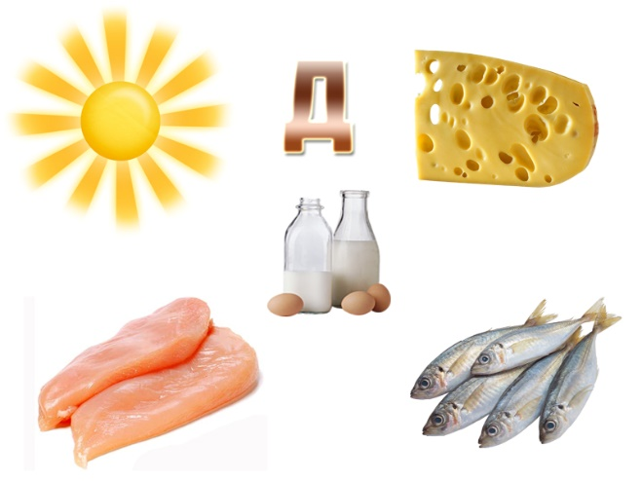

*(Витамины уходят).*

*- Витаминов много:*

[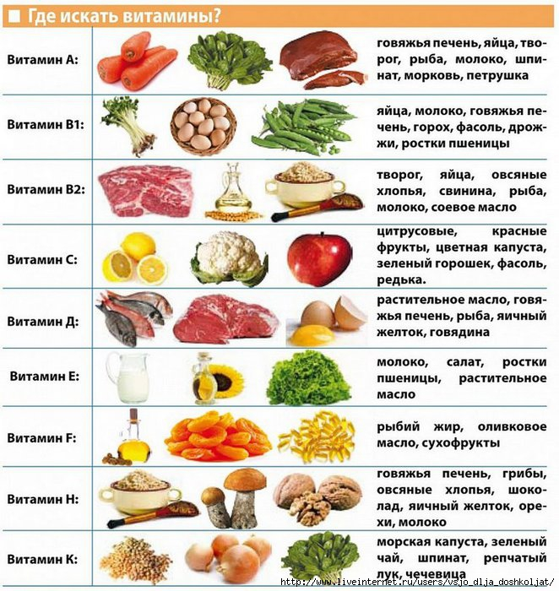](https://img1.liveinternet.ru/images/attach/c/11/116/664/116664045_large_5111852_7459849.jpg)

*(Работа в группах)*

*-А сейчас мы проведем игру: заполните, пожалуйста таблицу «Витаминов» рисунками, которые лежат у вас на столе.*

*1 группа – витамины А и В*

*2 группа – витамины С и D*

|  |  |
| --- | --- |
| *На доске* ***Витамин А*** | *Рис. Овощей, фруктов и других продуктов* |
| ***Витамин В*** |  |
| ***Витамин С*** |  |
| ***Витамин Д*** |  |

**-** Молодцы!

**-** [Питание](http://www.new.kiz.ru/tag/byArticles/%D0%BF%D0%B8%D1%82%D0%B0%D0%BD%D0%B8%D0%B5) должно помогать быть легкими, подвижными, энергичными и жизнеспособными. Не забывайте: мы едим, чтобы жить, а не наоборот.

(На рисунке “Пирамида питания” в виде равнобедренного треугольника, разделенного горизонтально на 4 части. В основании пирамиды нарисованы крупы и хлебобулочные изделия; на втором уровне - овощи и фрукты; на третьем - молочные продукты, мясо, рыба; на четвертом (вершина пирамиды) - сахар, соль, сладости ). **!**

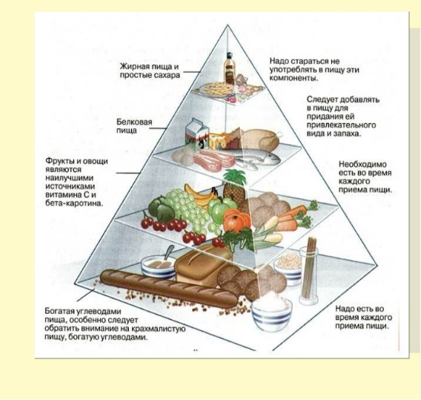

Надеюсь, что вы сможете выбрать те продукты, составить меню своего обеда, ведь столы вы уже накрыли. *(Дети составляют меню в группах)*

*-* Итак, что же вы будете кушать на обед?

- Вы, конечно,  умеете пользоваться вилкой и салфеткой, но, между тем, вам часто взрослые делают замечания. Какие? (*Дети приводят примеры*)

«Уберите локти со стола!», «Возьмите правильно ложку!», «Доешьте всё, что на тарелке!..», «Не оставляй кусочек хлеба!», «Во время еды не болтай ногами…»

- Вы думаете, что взрослые просто придираются к вам? Ну не всё ли равно, как человек ест?

- Нет, не всё равно. Существуют строгие правила поведения за столом и за едой, они возникли из уважения к тем, кто сидит вместе с вами за столом.

Слайд

   Уже более 200 лет назад юноши и девушки учились как правильно вести себя за столом по книге, которую рекомендовал издать Пётр I( император, государственный деятель, полководец). В 1717 году Императорская Академия наук издала книгу по этикету, которая называлась «Юности честное зерцало». Она служила пособием для обучения и воспитания детей дворянского сословия. И уже тогда говорилось в этой книге:

1. Перстом носа за столом не чистить;
2. Руками по столу не колобродить;
3. Не утирай губ рукою, и не пей, пока пищи не проглотил;
4. Ешь, что перед тобой лежит, а ин де не хватай;
5. Не проглотив куска, не говори;
6. Около своей тарелки не делай забора из костей, корок хлеба и прочего.

А какие пословицы и поговорки знаете вы?*(ответы детей)*

1. Посади свинью за стол – она и ноги на стол.
2. Война войной, а – обед – по расписанию.
3. Когда я ем – я глух и нем.
4. Поели, попили, пора и честь знать.
5. Когда я кушаю – никого не слушаю.

Умение правильно держать себя, красиво есть, всегда считалось одним из критериев, по которому судили о человеке. Знание этих правил поможет вам избежать неприятных ситуаций. И мы сейчас с вами рассмотрим несколько из них.

***Что делать перед едой?***

* *Обязательно помыть руки.*

***Как себя вести при приёме пищи?***

*- Давайте рассмотрим таблицу.*

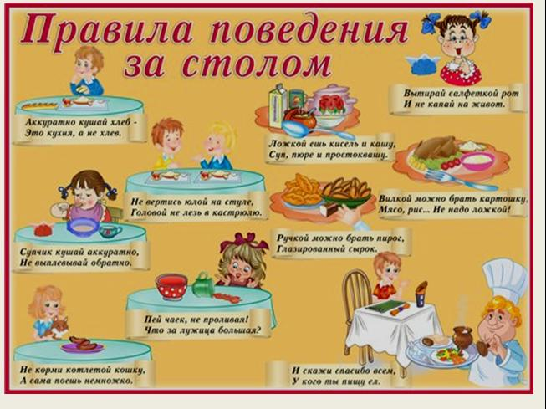

***Что нужно делать после еды?***

*Унеси за собой посуду.*

*Помыть руки, прополоскать рот.*

Сейчас мы с вами проведем небольшой опрос. Я раздам вам листы бумаги и попрошу вас ответить на вопросы следующего теста**: «Как вести себя за столом?»**

**За стол нужно садиться:**

1 в шапке;

2 в пальто, варежках;

3 сняв верхнюю одежду и вымыв руки.

**Во время еды:**

1 сначала нужно проглотить пищу, а потом говорить;

2 можно разговаривать с полным ртом пищи;

3 важно откусывать самые большие куски;

4 нужно отломить кусочек хлеба, который ты сможешь съесть полностью.

**За столом некрасиво:**

1 сидеть согнувшись;

2 класть локти на стол;

3 сидеть на согнутых ногах:

4 болтать ногами.

**Если тебе необходимо что-то достать со стола. Ты:**

1 встанешь на стул и сам достанешь;

2 вежливо попросишь передать.

**Из общего блюда вежливо брать:**

1 самый большой кусочек;

2 кусок, который лежит в центре;

3 крайний кусочек.

**За едой можно:**

1 читать книги;

2 играть с телефоном;

3 не читать, не играть, т к это невежливо и вредно.

**Косточки от компота и фруктов:**

1 плюют на стол;

2 аккуратно плюют на ложечку и кладут на блюдце;

3 выплевывают в руку и кладут на стол.

**Когда пьешь чай:**

1 ложечку не оставляй в стакане;

2 громко помешивай чай ложечкой, чтобы размешать в нем сахар;

3 размешав сахар, ложечку положи на блюдце.

**После еды ложки и вилки:**

1 положи на скатерть;

2 на тарелку;

3 отдай хозяину.

**После еды губы и руки вытирай:**

1 салфеткой;

2 о свою одежду;

3 о скатерть.

**После еды:**

- молча выйди из-за стола;

2 поблагодари;

3 скажи, как все было невкусно.

Итак, ребята,

- Нужно ли человеку правильное питание?

- Будете ли вы стараться употреблять в пищу только полезные продукты?

- Вредны ли для нашего организма чипсы, сухарики, продукты из фастфуда?

- Является ли газировка вредоносным напитком для нашего организма?

- Является ли завтрак обязательным?

- А можно отказаться от обеда?

-Молодцы! С заданием вы справились. Нашу беседу мы хотим закончить стихотворением.

**Ученики у доски зачитывают стихи.**

Аккуратно кушай хлеб –

Это кухня, а не хлев.

Не вертись юлой на стуле,  
Головой не лезь в кастрюлю.

Супчик кушай аккуратно,  
Не выплевывай обратно.

Пей, чаек, не проливая!  
Вытирай салфеткой рот  
И не капай на живот.

Ложкой ешь кисель и кашу,  
Суп, пюре и простоквашу.

Вилкой можно брать картошку,  
Мясо, рис... Не надо ложкой!

Ручкой можно брать пирог,  
Глазированный сырок.

И скажи спасибо всем,  
У кого ты пищу ел.

- Очень хотелось, чтобы вы запомнили, как надо вести себя за столом. И когда пригласят вас в гости, пусть хозяева увидят, что за столом сидит воспитанный человек, которого хочет­ся пригласить еще раз.

На этом наша беседа подошла к концу. Спасибо за урок!